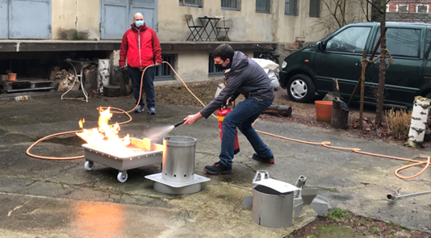
Wir sorgen für die qualifizierte Aus- und Weiterbildung Ihrer Brandschutzhelfer
Foto : Privat, S. Lankenau
Gesetzlich gefordert
Unternehmen sind verpflichtet, Personen zu benennen, die im Ernstfall Erste-Hilfe leisten oder Entstehungsbrände bekämpfen und Evakuierungen einleiten können (§10 ArbSchG). Dabei ist ein besonnenes, ruhiges Vorgehen und zielgerichtetes Handeln erforderlich. Die notwendige Anzahl von Brandschutzhelfern ergibt sich aus der Gefährdungsbeurteilung. Ein Anteil von 5% der Beschäftigten ist in der Regel ausreichend. Eine größere Anzahl von Brandschutzhelfern und Evakuierungshelfern kann z.B. bei erhöhter Brandgefährdung, der Anwesenheit vieler Personen, Personen mit eingeschränkter Mobilität sowie großer räumlicher Ausdehnung der Arbeitsstätte erforderlich sein.

Zielgruppe
Beschäftigte, die die Aufgabe als Brandschutzhelfer übernehmen sollen bzw. bereits ausüben.

Ausbildungsinhalte
Wir bilden Ihre Brandschutzhelfer nach den Vorgaben der DGUV Information 205-023 in Theorie und Praxis aus.
Theorie: Grundzüge des Brandschutzes, Betriebliche Brandschutzorganisation, Funktion und Wirkungsweise von Feuerlöscheinrichtungen, Gefahren durch Brände, Verhalten im Brandfall
Praxis: Praktische Ausbildung am Brandschutztrainer (Unterweisung)

Sichern Sie sich Ihre Ausbildungsplätze
Mit unserem Angebot bieten wir Ihnen die Möglichkeit, Ihre Mitarbeiter (m/w/d) praxisnah und kompetent ausbilden zu lassen. Die Ausbildung erfolgt selbstverständlich unter Einhaltung aller aktuellen Corona-Hygieneanforderungen. Am Ende der Ausbildung erhält jeder Teilnehmer (m/w/d) eine Teilnahmebescheinigung. Die Teilnahmegebühr beträgt 130, - €/Teilnehmer (zzgl. ges. MwSt.).

Termine 2022

- Donnerstag, 17. März 2022 von 13:00 - 15:30 Uhr, Theorie im Online-Seminar
Freitag, 18. März 2022 von 12:00 - 13:00 Uhr, Praxisteil in Hannover

- Donnerstag, 12. Mai 2022 von 09:00 - 11:30 Uhr, Theorie im Online-Seminar
Freitag, 13. Mai 2022 von 09:00 - 10:00 Uhr, Praxisteil in Hannover

- Montag, 05. September 2022 von 09:00 - 14:00 Uhr, Theorie und Praxis als Präsenztermin in Hannover

Bitte verwenden Sie zur verbindlichen Anmeldung das beigefügte Anmeldeformular und senden dieses ausgefüllt an uns zurück.

Gerne unterbreiten wir Ihnen ihr unternehmensspezifisches, individuelles Angebot – auch zur Durchführung bei Ihnen vor Ort. Bitte sprechen Sie uns an!

Weitere Seminarangebote finden Sie auf www.ias-gruppe.de
Antwort an
ias Aktiengesellschaft
z.H. Frau Fusarelli-Goulios
Vahrenwalder Str. 4
30165 Hannover
stephanie.fusarelli-goulios@ias-gruppe.de
Firma/ Anschrift: ___________________________
Kontaktperson: ___________________________
Rufnummer: ___________________________
Hybridausbildung
☐ Donnerstag, 17. März 2022 13:00 – 15:30 Uhr | Theorie im Online-Seminar
Freitag, 18. März 2022 12:00 – 13:00 Uhr | Praxis im Präsenztermin in Hannover

☐ Donnerstag, 12. Mai 2022 09:00 – 11:30 Uhr | Theorie im Online-Seminar
Freitag, 13. Mai 2022 09:00 – 10:00 Uhr | Praxis im Präsenztermin in Hannover

Präsenzausbildung
☐ Montag, 05. September 2022 09:00 – 14:00 Uhr | Theorie und Praxis in Präsenz in Hannover

Verbindliche Anmeldung von ___ Personen.
Bitte teilen Sie uns die vollständigen Namen (Vor-, Nachnamen) der jeweiligen Teilnehmer mit:
Teilnehmer 1: Herr/Frau ___________________________
Teilnehmer 2: Herr/Frau ___________________________
Teilnehmer 3: Herr/Frau ___________________________
Teilnehmer 4: Herr/Frau ___________________________
Teilnehmer 5: Herr/Frau ___________________________
Bemerkungen:
___________________________________________________________________________

__________________ | ______________________ | _____________________
Ort, Datum | Name in Druckbuchstaben | Stempel und Unterschrift

